Встреча в Доме дружбы

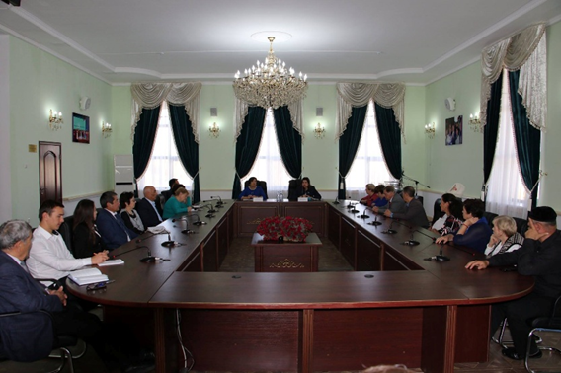
25 октября в Доме дружбы города Кызылорда прошла встреча с участием депутата Мажилиса Парламента РК Жумадильдаевой Натальи Васильевны с активом областной ассамблеи народа Казахстана по пропаганде Послания Президента РК Н.А. Назарбаева народу «Рост благосостояния казахстанцев: повышение доходов и качества жизни». В мероприятии приняли участие активисты структур областной АНК, этнокультурных объединений и высказали свои мнения и предложения по Посланию Главы государства.
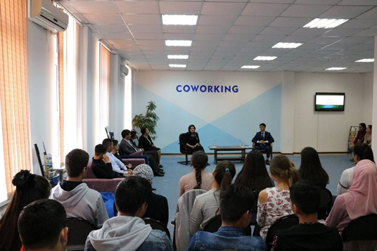
После этого депутат провела неформальную встречу с активной молодежью области в областной универсально научной библиотеке имени А. Тажибаева. Директор библиотеки Н. Мырзахметова ознакомила с работой библиотеки, а именно с недавно открытой Book cafe, IT park, Coworking центра и кружка по обучению корейского языка.
В рамках встречи руководитель областного управления по вопросам молодежи К. Жанузаков поделился реализацией государственной молодежной политики в регионе. В свою очередь Наталья Васильевна разъяснила с основными задачами и планируемыми шагами по реализации Послания Главы государства. Также она отметила значительный рост развития молодежи, в плане саморазвития и стремления к знаниям, направленность молодежной политики на решение проблем молодежи.
К концу встречи молодежь активно участвовала в обсуждении и внесли некоторые предложения по вопросам развития молодежной политики.

